**ИЗМЕНЕНИЯ.**

**КРАЕВОЙ МАТЕРИНСКИЙ (СЕМЕЙНЫЙ) КАПИТАЛ**

Постановлением Правительства Красноярского края от 25.07.2023 № 604-п «О внесении изменений в постановление Правительства Красноярского края   
от 04.08.2020 № 549-п «Об утверждении Правил направления средств   
(части средств) краевого материнского (семейного) капитала и правил подачи заявления о распоряжении средствами (частью средств) краевого материнского (семейного) капитала» внесены изменения в приложение № 2 «Правила направления средств (части средств) краевого материнского (семейного) капитала на получение образования ребенком (детьми), лицом, получившим сертификат на краевой материнский (семейный) капитал, и правила подачи заявления о распоряжении средствами (частью средств) краевого материнского (семейного) капитала   
на получение образования ребенком (детьми), лицом, получившим сертификат   
на краевой материнский (семейный) капитал».

Согласно внесенных изменений, распорядиться средствами материнского капитала возможно:

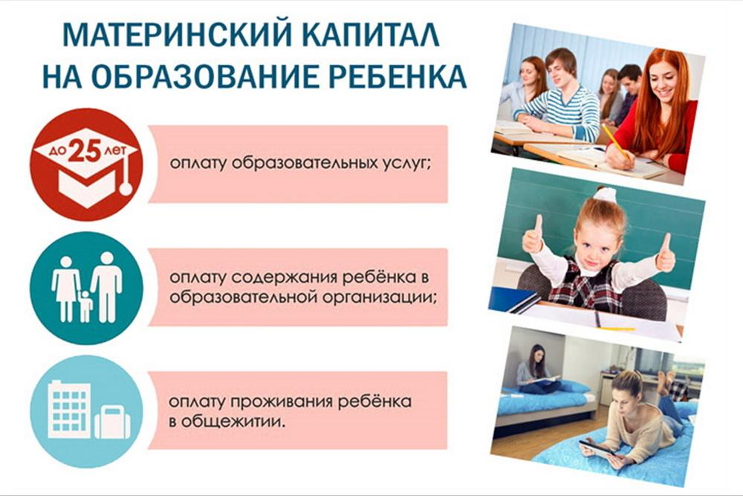1) на оплату образовательных услуг, оказываемых частными образовательными организациями, осуществляющими образовательную деятельность не имеющим государственную аккредитацию образовательным программам;

2) на компенсацию расходов на оплату образовательных услуг,

3) на оплату проживания в общежитии, предоставляемом образовательной организацией на период обучения обучающимся, не имеющим в месте обучения регистрации по месту жительства.

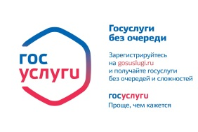Обратиться с заявлением о распоряжении средствами (частью средств) краевого материнского (семейного) капитала Вы можете одним из удобных Вам способов:

- через Портал государственных услуг; <https://gosuslugi.ru/600234/1>

- КГБУ «Многофункциональный центр предоставления государственных или муниципальных услуг» ;

- лично в территориальное отделение КГКУ «Управление социальной защиты населения» по г. Енисейску и Енисейскому району по адресу: г. Енисейск,

ул. Худзинского, д.2.

Получить консультации по телефонам: +7(39195)2-30-21

+7(39195)2-26-16

+7 (39195)2-31-49